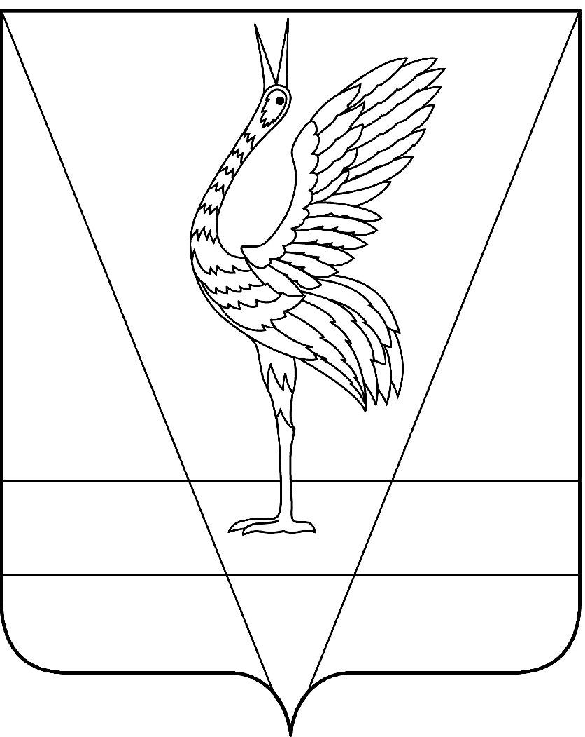
АДМИНИСТРАЦИЯ УЖУРСКОГО РАЙОНА
КРАСНОЯРСКОГО КРАЯ

ПОСТАНОВЛЕНИЕ

23.10.2023 г. Ужур № 806

О внесении изменений в постановление администрации Ужурского района от 13.05.2019 №300 «Об утверждении Положения о комиссии по соблюдению требований к служебному поведению муниципальных служащих и

урегулированию конфликта интересов в администрации Ужурского района»

В соответствии с Федеральными законами от 02.03.2007 № 25-ФЗ «О муниципальной службе в Российской Федерации», от 25.12.2008 № 273-ФЗ «О противодействии коррупции», Указом Президента Российской Федерации от 01.07.2010 № 821 «О комиссиях по соблюдению требований к служебному поведению федеральных государственных служащих и урегулированию конфликта интересов», руководствуясь Уставом Ужурского района Красноярского края, ПОСТАНОВЛЯЮ:

В приложении к постановлению администрации Ужурского района от 13.05.2019 № 300 «Об утверждении Положения о комиссии по соблюдению требований к служебному поведению муниципальных служащих и урегулированию конфликта интересов в администрации Ужурского района» подпункты 2,7 пункта 11 раздела 2 Положения изложить в новой редакции:
«2) обращение гражданина, замещавшего должность муниципальной службы, включенную в перечень должностей, утвержденный нормативным правовым актом Российской Федерации, о даче согласия на замещение должности в коммерческой или некоммерческой организации либо на выполнение работы на условиях гражданско-правового договора в течение месяца стоимостью более ста тысяч рублей в коммерческой или некоммерческой организации, если отдельные функции по муниципальному управлению этой организацией входили в его должностные (служебные) обязанности, до истечения двух лет со дня увольнения с муниципальной службы;
7) поступившее в соответствии с частью 4 статьи 12 Федерального закона от 25 декабря 2008 г. № 273-ФЗ «О противодействии коррупции» и статьей 64.1 Трудового кодекса Российской Федерации в орган местного самоуправления уведомление коммерческой или некоммерческой организации о заключении с гражданином, замещавшим должность муниципальной службы, трудового или гражданско-правового договора на выполнение работ (оказание услуг), если отдельные функции муниципального управления данной организацией входили в его должностные (служебные) обязанности, исполняемые во время замещения должности в органе местного самоуправления, при условии, что указанному гражданину комиссией ранее было отказано во вступлении в трудовые и гражданско-правовые отношения с данной организацией или что вопрос о даче согласия такому гражданину на замещение им должности в коммерческой или некоммерческой организации либо на выполнение им работы на условиях гражданско-правового договора в коммерческой или некоммерческой организации комиссией не рассматривался.».
2. Контроль за выполнением постановления оставляю за собой.
3. Постановление вступает в силу в день, следующий за днем его официального опубликования в специальном выпуске газеты «Сибирский хлебороб».

Глава района К.Н. Зарецкий

